招贤矿业冲击地压预测预报及效果检验日报表
一、震源分布
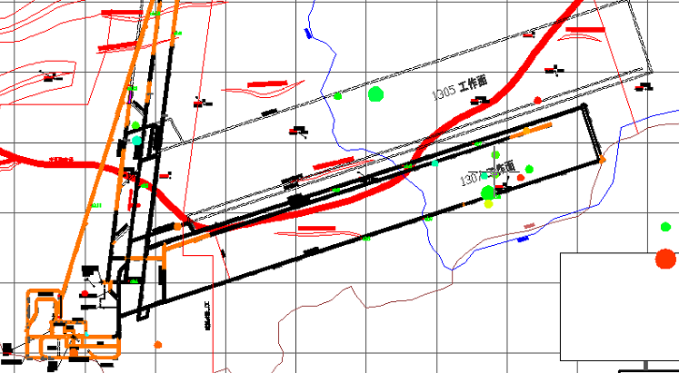
二、微震事件频次、总能量、能量频次分布及频次累加
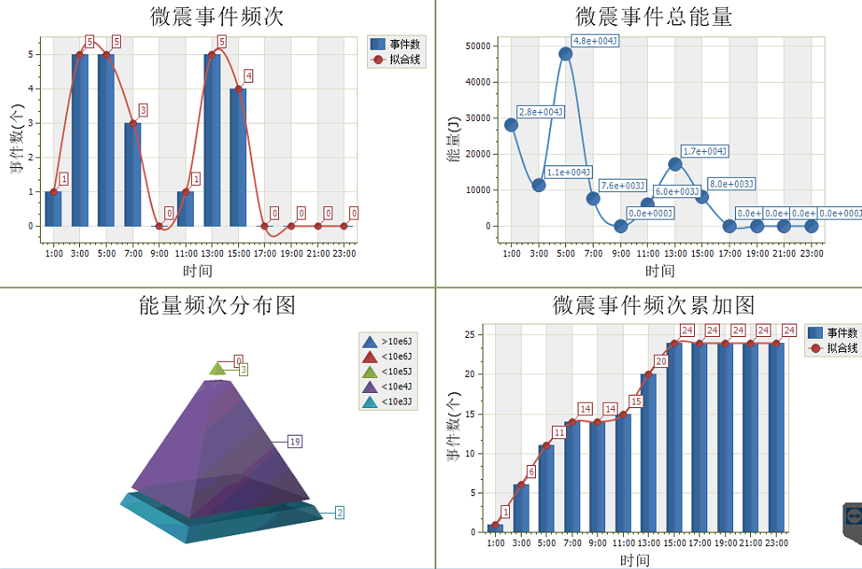
三、震源分析
今日一采区范围内共监测到24次有效事件，最大能量2.81E+04J，地点为于1307工作面机巷切眼q1点南边337米，震源高度+850m，事件时间为01:01:14。
1307工作面监测到有效事件8次，今日监测到有效事件次数较昨日减少，工作面最大能量值为1.70E+04J，能量较昨日减小；一采区变电所施工附近事件较昨日无大变化，单次事件能量有所减小。
四、KJ550-2应力在线监测情况
1307工作面风巷 | 应力计编号 | 第一组 |  | 第二组 |  |  | 第三组 |  | 第四组 |  | 第五组
1307工作面风巷 | 应力计编号 | 7 | 8 | 9 |  | 10 | 11 | 12 | 13 | 14 | 15 | 16
1307工作面风巷 | 距工作面距离（m） | 16.5 | 17.9 | 46.9 |  | 48.6 | 76.3 | 78.0 | 104.0 | 106.4 | 127.0 | 128.8
1307工作面风巷 | 最大应力（Mpa） | 2.32 | 1.80 | 7.54 |  | 3.66 | 3.24 | 4.81 | 5.43 | 2.87 | 5.08 | 4.05
1307工作面风巷 | 应力计编号 | 第六组 |  | 第七组 |  |  | 第八组 |  | 第九组 |  | 第十组
1307工作面风巷 | 应力计编号 | 17 | 18 | 19 | 20 |  | 1 | 2 | 3 | 4 | 5 | 6
1307工作面风巷 | 距工作面距离（m） | 150.3 | 152.7 | 177.2 | 179.1 |  | 204.1 | 205.1 | 230.1 | 231.7 | 256.7 | 258.2
1307工作面风巷 | 最大应力（Mpa） | 5.98 | 4.31 | 4.71 | 5.24 |  | 3.68 | 4.48 | 5.27 | 4.73 | 3.80 | 4.16
1307工作面风巷 | 预警情况 | 应力和昨日相比基本无变化，未达到预警值，附近无明显动压显现，无冲击危险。

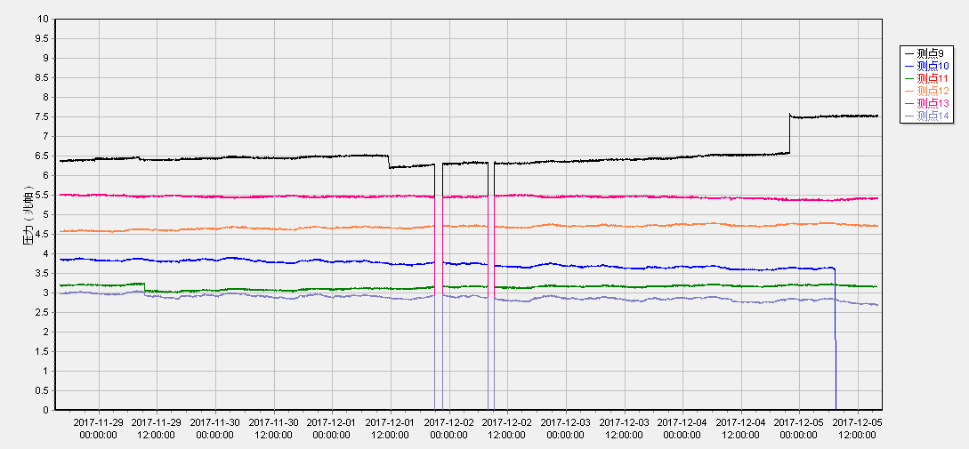
1307风巷应力监测9-14#监测点日变化曲线图
根据1307工作面风巷的监测点最大应力情况和9-14#监测点变化曲线图可以看出,1307工作面风巷应力监测段应力与昨日应力相比大部分基本无变化, 均未达到预警值,附近无明显巷道变形及动压现象，但是第二组9、10两个监测点数值出现异常，已安排人员到现场进行排查处理，根据总体趋势判定无冲击危险。
五、钻屑量评价
 | 1307工作面机巷
 | 2～6m | 7～10m
临界值（kg/m） | 3.05 | 4.33
实测值Max（kg/m） | 2.4 | 2.6
施工现场情况 | 现场无吸钻、卡钻及明显动压显现
六、多参量综合预警
项目 | 微震监测 | 应力在线监测 | 钻屑监测 | 现场情况 | 综合预警情况
1307工作面 | 无冲击危险 | 无冲击危险 | 无冲击危险 | 无动压显现 | 无冲击危险
七、建议及要求
1、1307工作面已回采114.1m，本圆班有效事件与昨日相比有所减少，单个事件能量减小，事件总能量也减小，回采期间确保回采匀速推进，推移架后的支架初撑力符合要求，机风巷设备材料必须按防冲要求码放固定；2、一采区变电所附近今日检测到的事件没有变化，单个事件能量有所减小，请按要求做好防冲钻屑量监测钻孔数据采集，建议巷道施工时做好锚杆（索）防崩措施，同时要求人员必须穿戴防冲服（帽），巷道设备材料必须按防冲要求码放固定，掘进迎头后路保持畅通。

制表： 防冲办： 副总工程师： 总工程师：

